Compito di Fisica Generale I Ing. Elettronica e delle Telecomunicazioni 20/02/2018
Esercizio 1
Un vagone con due ruote cilindriche omogenee può muoversi lungo un binario (monorotaia) inclinato di un angolo $θ$ rispetto alla direzione orizzontale. Le ruote hanno raggio $r$ e momento d’inerzia $I_{G}$ rispetto al proprio asse, attorno a cui possono ruotare senza attrito. Sia $M$ la massa totale del sistema vagone + ruote. Il moto delle ruote sul binario è di puro rotolamento ed il vagone parte da fermo.
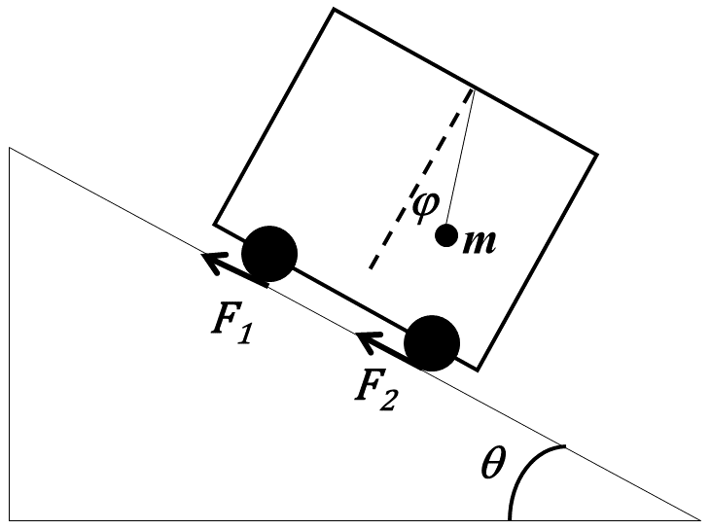
1) Determinare la velocità del vagone dopo che ha percorso in discesa un tratto $L$.
2) Calcolare l’accelerazione del vagone.
3) Determinare le forze d’attrito statico ${\vec{F}}_{1}$ e ${\vec{F}}_{2}$ esercitate dal binario sulle ruote del vagone.
4) Al soffitto del vagone è sospeso un pendolo, costituito da un filo inestensibile e di massa trascurabile e da una massa $m≪M$. Determinare la posizione di equilibrio del pendolo rispetto ad un asse perpendicolare al vagone, come in Figura (cioè l’ampiezza dell’angolo ϕ quando il pendolo è fermo rispetto al vagone).

Esercizio 2
Una sfera metallica $C_{1}$ di raggio $R_{1}=20 cm$ ed un conduttore metallico cavo $C_{2}$a simmetria sferica di raggio esterno $R_{1}=20 cm$ e raggio interno $R_{2}=15 cm$ sono posizionate con i loro centri ad una distanza $d=2 m$.

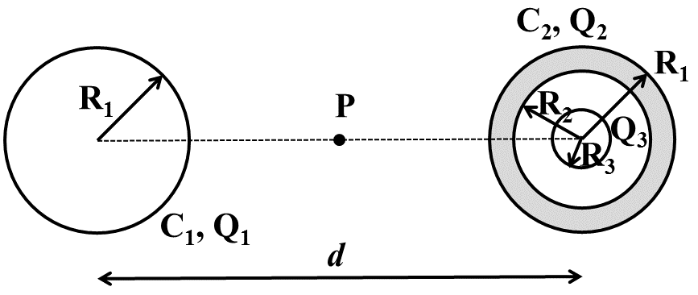
All’interno del conduttore cavo, concentrico ad esso, si trova una sfera metallica $C_{3}$di raggio $R_{3}=10 cm$; il sistema è mostrato in Figura. Sulla sfera $C_{1}$ viene posizionata una carica $Q_{1}=6 nC$, sul conduttore cavo $C_{2}$una carica $Q_{2}=-2 nC$ e sulla sfera interna $C_{3}$una carica $Q_{3}=-2 nC$. Poiché la distanza $d$ è molto grande rispetto ai raggi, le distribuzioni di carica sulle sfere si possono considerare uniformi.

1) Determinare le cariche presenti sulle superfici interna ed esterna del conduttore cavo $C_{2}$.
2) Determinare il campo elettrico (intensità, direzione e verso) nel punto $P$ equidistante dai centri della sfera $C_{1}$e del conduttore cavo $C_{2}$.
3) Determinare il campo elettrico in un punto generico dell’asse congiungente i centri dei conduttori $C_{1}$ e $C_{2}$ e la differenza di potenziale fra $C_{1}$ e la sfera $C_{3}$.
4) I conduttori $C_{1}$ e $C_{2}$ vengono cortocircuitati tramite un filo di resistenza trascurabile. Quanto valgono le cariche all’equilibrio sulle superfici di questi conduttori ?

